87718869580
900531401773
МУСАБАЕВА Карлыгаш Нурлановна,
М.Х Дулати атындағы жалпы білім беретін мектебінің
бастауыш сынып мұғалімі.
Түркістан облысы, Ордабасы ауданы

ПОЛИМЕР БАЛШЫҚТАН ЖАҚТАУ ЖАСАЙМЫЗ
Оқу бағдарламасына сәйкес оқыту мақсаты: |  | 3.​3.​1.​1 Өз жұмысының бұцым негізгі идеясын және процесін арнайы терминологияларды пайданалып таныстыру
Сабақтың мақсаты |  | жақтау туралы білесің және қалай құрылатынын білетін боласың.
Сабақтың барысы
Сабақтың кезеңі/уақыты |  |  | Оқушының әрекеті | Бағалау | Ресурстар
Сабақтың басы  2 минут | Сәлемдесу!  Амандасып алайық,  Бір жарқырап қалайық.  1,2,3 бойға жинап күш,  Сабақты біз бастаймыз  Білімнен еш қашпаймыз! |  | Оқушылар сабаққа дайындалады.  оқу құралдарын дайындайды. | Жарайсыңдар!   | Оқулық  суреттер
Сабақтың ортасы  3минут  5минут  5 минут  5 минут  10 минут  5 минут | Өтілген тақырыптарды еске түсіру және сұрақ жауап арқылы сабақты пысықтау.  Сұрақтарға жауап беру.  Жаңа тақырып:  Жұмбақ. Жыл мезгілдері жайлы.  - Шанамен зырғып желдетіп,  Шаңғы, коньки тебетін,  Аққала жасап ойнайтын  Қай мезгіл деп ойлайсың? Қыс  - Қойының толы жеміске  Көк майсалы егісте  Көбелек қуып ойнайтын  Қай жыл мезгіл деп ойлайсың? Жаз  - Бұлтты айдап желдеткен  Нөсерлетіп селдеткен  Жаңбырлатып ойнайтын  Қай мезгіл деп ойлайсың? Көктем  - Жиын – терін болатын,  Қамбаға астық толатын  Қызыл қырман ойнайтын  Қай жыл мезгіл деп ойлайсың? Күз  Топқа бөлу. Күз, Қыс  Көктем, Жаз  Бүгінгі өтетін тақырыбымыз «Жыл мезгілдерін бейнелейміз»  Жыл мезгілдері жайлы видео.  Бейнероликке байланысты сұрақ – жауап:  - Бір жылда неше тәулік бар?  - Бір жылда неше ай бар?  - Бір айда неше күн болады? Тек ақпан айында ғана не күн болады?  А3 форматты қағазбен жұмыс.  «Қиама қағаздар». Тиісті орынға орналастыру.  Тақтаға апта атауларын орналастыру.  Ай атауларын айтады топпен.  Қауіпсіздік ережесімен танысу  Топпен жұмыс.  Ағаштарға күз, қыс мезгілдерін безендіру.  Сергіту сәті.  Оқулықпен жұмыс. Күнтізбе жасау.  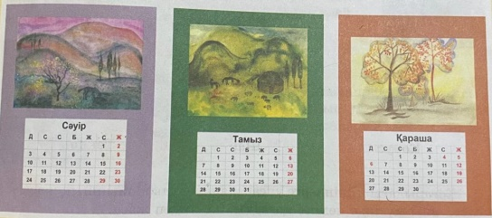 |  | Өтілген тақырыптарды еске түсіру және пысықтау.  Жаңа тақырыпты меңгереді.  Сабаққа қатысып,сұрақтарға жауап береді.  сұрақтарға жауап береді.    Сұрақтарға жауап береді.  Дс,сн,сс,бс,жм,сс,жс апаталды атайды.  Қауіпсіздік ережесін еске түсіреді.  Топпен жұмыс; тапсырманы бірге орындайды | Дескриптор:  Өтілген тапсырмаларды қайталайды.  Сұрақтарға жауап береді.  Дескриптор:  Жыл мезгілдері туралы білімдерін кеңейтеді,білмегендерін үйренеді.  Жыл мезгілдерін ажырата алады.  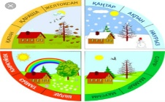 | Оқулық  Суреттер      Жапырақ,мақта  Қағаз  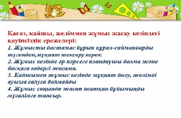  41 бет оқулықпен жұмыс жасайды
Сабақтың соңы  2 минут  Кері байланыс  3 мин | Сабақты қорытындылау  «Интервью әдісі»   |  | Кері байланыс береді. | Карточкамен бағалау   | оқулық

